***Классный час "Хлеб всему голова"***

**Задачи:**

Углубить и расширить знание детей о хлебе.

Прививать навыки экономного и бережного отношения к хлебу.

Учит детей размышлять, делать выводы, анализировать ситуации.

**Предварительная работа:**

1. Самостоятельное ознакомление детей с пословицами, поговорками  
   о хлебе.

2. Конкурс рисунков на тему "Хлебушко – калачу дедушка» .

**Оформление:**

Выставка хлебобулочных изделий; выставка детских рисунков.

**Вступительное слово учителя:**

Мы встречаемся с ним каждый день. Без него не обходится ни скромный завтрак, ни будничный обед, ни праздничный стол. Он сопровождает нас от рождения до глубокой старости - добрый наш друг, имя которого произносят с любовью и теплотой люди на всех языках.

Хлеб всегда считается символом благополучия и достатка. Этот продукт питания - самое надежное средство защиты людей от голода. Как появился хлеб на земле?

**1ведущий:**

Этому открытию свыше 15 тыс. лет. Давным-давно люди ели просто зерна в сыром виде, затем научились растирать их между камней и смешивать с водой. Самый первый хлеб был в виде жидкой каши.

**2ведущий:**

Когда люди научились добывать огонь, то стали поджаривать раздробленные зерна с водой. В древности очень почитался хлеб, он считался отдельным блюдом.

**3ведущий:**

В средние века во многих европейских странах свежеиспеченный хлеб могли есть только члены королевской семьи, хлеб вчерашний предназначался для окружения короля (высшего общества), хлебные изделия, выпеченные два дня назад ели помещики и дворяне, хлеб трехдневной давности служил пищей для монахов и школьников, а хлебом, испеченным четыре дня назад, кормились крестьяне и мелкие ремесленники.

**4 ведущий:**

На Руси выпечка хлеба считалась делом ответственным и почетным. Пекли хлебы с медом, маком, творогом, ковриги, пироги, сайки, калачи. Пекари подразделялись на хлебников, калачников, пирожников, пряничников, блинников. О хлебе в народе говорили как о живом существе: *хлеб-кормилец, хлеб-батюшка*.

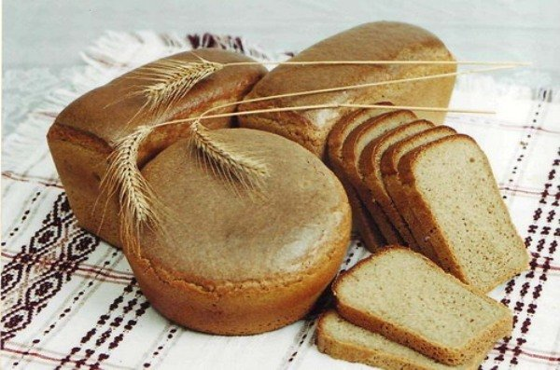

**5 ведущий:**

Так же как и к хлебу, испокон веков относился народ и к труду тех, кто создавал его. На Руси пекари пользовались особым уважением, их никогда не называли Ивашка, Федька, Петрушка - величали уважительно, полными именами Иван, Федор, Петр. Высоко ценили хлеб на Руси. Уважали людей, которые растят и убирают хлеб.

**Расскажите, кто должен потрудиться, чтобы к вам на стол «пришёл» хлеб?**

Во все времена хлеб был и остается продуктом, способным прокормить человека в самую черную годину жизни.

В одном из своих стихотворений **Владимир Солоухин** вспоминает:

**1 чтец:**

Минуту я запомнил ту

Из детства озорного.

Вдруг скучно сделаюсь во рту

От хлеба ржаного,

И бросил наземь я кусок

От дедушки украдкой.

И наступил я на кусок

Босой чумазой пяткой.

И растоптал. И весь как был

Зарылся носом в пыль я.

А раньше дед меня не бил

И вообще не бил.

**Чтение сказки «История о девочке, которая наступила на хлеб».**

**Обсуждение прочитанного**

Как вы думаете, чему учит эта сказка?

Можно действительно провалиться под землю, если наступить на хлеб?

Есть только одно слово равнозначное слову "хлеб" - это слово - жизнь".

**6 ведущий:**

В музее истории Ленинграда хранится кусочек заплесневелого хлеба - 125 грамм - дневной паек жителей осажденного города. Это святой блокадный хлеб.

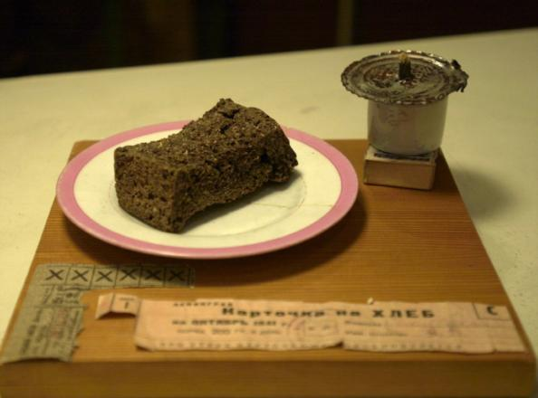

В годы войны в Ленинграде хранилась коллекция семенного фонда страны. Люди голодали, но берегли лучшие сорта зерен для будущих поколений.

**7 ведущий:**

У нас в стране изобилие хлеба и хлебных изделий. И нередко можем видеть брошенный на землю ломоть хлеба, недоеденные батоны, буханки в мусоросборниках, беззаботных школьников, кидающих друг в друга оставшиеся от обеда булочки или горбушки хлеба.

**8 ведущий:**

Во все времена неуважение к хлебу приравнивалось к самому страшному оскорблению, какое может нанести человек.

Его сравнивали с золотом, с солнцем, самой жизнью. Недаром у многих народов в древности хлеб, как солнце и золото, обозначался одним символом - кругом с точкой посредине.

Вы рисовали рисунки на тему «Хлебушко - калачу дедушка», давайте сейчас определим, кто же вышел победителем?

**Награждение авторов лучших работ.**

Хлеб берегли, в честь хлеба слагали гимны, хлебом-солью встречали гостей.

- Какие стихотворения, песни вы знаете о хлебе?

- Какие пословицы о хлебе вам известны?

**Выступления детей.**

Хлеб - практически единственный продукт, который не теряет своей привлекательности, сохраняет способность оставаться полезным и самым необходимым продуктом.

Если хлеб зачерствеет, он все равно сможет служить людям добрую службу.

Никогда не выбрасывайте черствый хлеб. И в наши дни во многих семьях, где умеют бережно относиться к хлебу, где знают ему истинную цену, хозяйки могут приготовить блюдо, основу которого составляет черствый хлеб.

-Ребята, какие сорта хлеба вы знаете?

В нашем городе выпекают разный хлеб. Я предлагаю попробовать вам различные сорта хлеба.

**Дети пробуют хлеб.**

А теперь, ребята, скажите, вкусный хлеб?

О чём заставил задуматься вас наш классный час?

Я надеюсь, что вы будете бережно относиться к хлебу и никогда не выбросите его.

